Українська мова 3 клас
Змістова лінія «Досліджуємо мовні явища»
Частини мови. Іменники.
Очікувані результати навчання  здобувачів освіти | Зміст навчання
- розпізнає в тексті і самостійно добирає іменники, ставить до них питання; [3 МОВ 4.1]  - розпізнає іменники, які називають опредмечені дії, ознаки; [3 МОВ 4.1]  - розрізняє іменники – назви істот і неістот, правильно ставить до них питання; [3 МОВ 4.1]  - розрізняє власні і загальні іменники; [3 МОВ 4.1]  - записує власні іменники з великої букви; [3 МОВ 4.1]  - визначає рід іменників; [3 МОВ 4.1]  - змінює іменники за числами; [3 МОВ 4.1]  - доречно вживає іменники у власному мовленні; [3 МОВ 4.2] | Спостереження за номінативною  функцією іменників у мовленні.  Розрізнення назв істот і неістот,  власних і загальних іменників.  Визначення роду іменників.  Змінювання іменників за  числами.  Вживання іменників у власних  висловленнях.

Навчаюся розпізнавати і самостійно добирати іменники
- Підкресли іменники.
Вулиця, радість, лікує, інженер, лікарня, мріють, сойка, танцює, хлоп’я, колесо, весняний.
- Добери іменники за групами.
Професії: лікар, поштарка, …
Знаряддя праці: викрутка, лобзик, …
Назви рослин: липа, овес, …
Назви явищ природи: мороз, веселка, …

- Склади речення з поданих слів. Постав запитання до іменників.
Трави, на, медові, луках, квітнуть.
- З’єднай іменники із запитанням, яке можна до нього поставити.
Жираф
пенал
вікно
ХТО?
бабуся
ЩО?
огірок
ведмідь
цукерка
- Прочитай. Випиши іменники.
Калина
Ось і літо. Стало тепло. Світить яскраве сонечко. Край лісу зеленіє калина. Незабаром на її гілочках з’являться білі букетики. Це цвіт калини. Калина – чудова рослина. Люблять її в Україні. Це наш народний символ і краса.
- Прочитай вірш. Підкресли іменники.
Моя Україна – це пісенька мами…
Моя Україна – це пісенька мами…
Розлогі лани колосяться хлібами,
Вишневі садочки лелеки на хаті.
Купають ставочки хмарки пелехаті,
Моя Україна – то мамина ласка,
Червона калина, бабусина казка.
Це соняхи в цвіті, горобчиків зграя…
Я кращох в світі країни не знаю.
Л. Савчук

Навчаюся розпізнавати назви істот і неістот
- Розподіли іменники на дві групи : істоти та неістоти. Перейди за посиланням. https://learningapps.org/26425342
Криниця, блискавка, павук, хлоп’ятко, кукурудза, джміль, директор, горизонт, дівчинка, ведмідь, прапор, друг, мама, вітер, пшениця, тато, лопата, бджілка, колектив, секунда, батько, вітер.
- Утвори іменники – назви істот.
Що? Хто?
Казка - казкар.
Трактор - _______________________________.
Кухня - _______________________________.
Футбол - _______________________________.
Школа - _______________________________.
Сад - _______________________________.

Розрізняю власні і загальні іменники.
- Спиши текст, розкриваючи дужки, правильно записуй власні і загальні назви.
Першим у незалежній Україні полетів у космос … ( К, к) осмонавт Леонід (К,к) аденюк. Багато віршів для дітей написала (п,П) оетеса ( Г,г) анна Чубач. Дитячу оперу «Коза -дереза» написав (К,к) омпозитор Микола (Л,л)исенко.

- Спиши та підкресли прізвища людей.
Українські криниці
Криниці. Скільки їх на нашій українській землі! Біля них зупинялися Григорій Сковорода, Богдан Хмельницький, Устим Кармелюк, Тарас Шевченко, Іван Франко, Леся Українка, Михайло Коцюбинський. (Василь Скуратівський)
- Підкресли назви міст.
Місто Чернігів стоїть на березі річки Десна. Полтава – на березі річки Ворскла. Київ розташований на обох берегах Дніпра.

- Досліджуємо медіа.
- Прослухай вірш «Скільки річок в Україні?»
http://audiomama.com.ua/product/698-skilky-richok-v-ukraini-volodymyr-luchuk

- Випиши назви річок.
Буйні води котить Тиса,
рине Прут і Латориця,
річка Черемош іскриться.
Як волошка, голубий
У Дністер впадає Стрий.
Дніпрогесом на добро
осяває степ Дніпро.
На зеленій на Десні
Просто диво навесні.
Володимир Лучук

- Допоможи кухарю зварити яблучне варення. Розмалюй яблучка із загальними назвами червоним кольором, а із власними – жовтим.
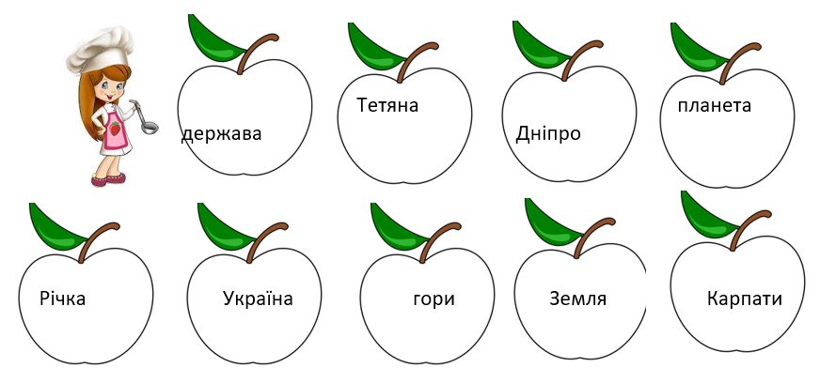

Запиши 3-4 приклади власних назв до наведених загальних.
Міста: _____________________________________________.
Імена: ____________________________________________.
Клички тварин: _________________________________.
Річки: .

Навчаюсь змінювати іменники за числами та визначати рід
- Гра «Допоможи фіксикам визначити рід іменників» .
Перейди за посиланням https://learningapps.org/26425496
Олівець, море, конверт, будинок, озеро, серце, неділя, блискавка, зщоденник, телеграма, календар, місто, число, рушник, вікно, острів, книжка, мрія, тиждень, телеграма, календар, мама., бактерія, дзвінок, навчання, прпця, знання, іграшка, зеиля, портфель, стежка, сонце.
2. Встав пропущені букви. Випиши іменники у множині.
В…сота, р…балка, з…ма, з…мля, ст…пи, ш… рина, д…марі, л…сти, д...ваки, п...ньки, гр….би, к...слиці.

Прочитай. Утвори за зразком споріднені іменники різного роду. Виділи корінь.
Зразок: ведмідь (ч. р.) – ведмедиця (ж. р.),ведмежа (с. р.).
Кіт -
Лис –
Заєць –
Вовк –
Їжак –
Тигр –
Лев -

Випиши іменники, які вживаються тільки в однині.
Шосе, мавпа, кава, жираф, піаніно, радіо, вишня, орел, кіно, картопля, мед, вогонь, щастя, батько, місто, слово.
- Встав пропущені букви. Запиши в дужках рід іменників.
Ст..рінка ( ), кни..ка ( ), м..жа ( ), с..лянство ( ), тр..янда ( ), см..тана ( ), к..лода ( ), г..рох ( ), т..ля ( ), к..за ( ), л..сник ( ), г..лова ( ).

- Прочитай словосполучення. Визнач рід іменників.
Чистий посуд, висока тополя, велике місто, домашня адреса, широкий степ, барабанний дріб, головний біль, чіткий підпис, далека путь, стародавній літопис.
Вживаю іменники у власному мовленні
- Прочитай. Запиши повні відповіді на запитання , використовуючи слова в дужках.
Де працює мама Мар’яни? ( в, магазин)
Кому Матвійко подарував книжку? ( брат, Ілля)
Де стояла ваза з квітами? ( на , стіл)
Кому Марійка віддала ляльку? ( Денис Іваненко)
Де ходить осінь? ( по, гай, по, ліс)

- Прочитай текст та розглянь малюнок та дізнайся, що їдять пташки взимку.
З приходом зими птахи потребують неабиякої допомоги. За даними садового центру «Клуб Рослин», дев’ять з десяти синиць взимку помирає від голоду, а одна годівничка може врятувати до 50-ти птахів.
Перед тим, як робити годівничку, потрібно спершу дізнатися, чим потрібно годувати птахів.
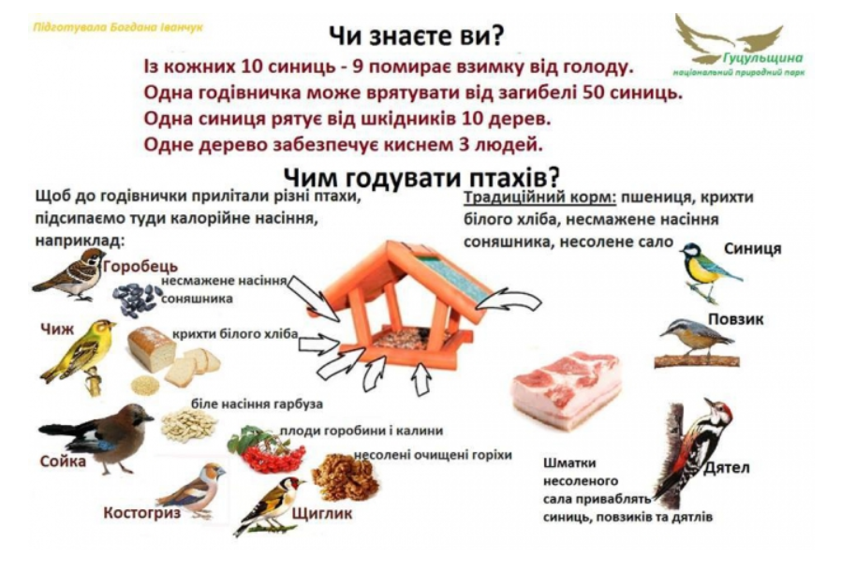
Склади текст-розповідь «Як я підгодовую пташок взимку».

- Склади розповідь за малюнком, вживаючи власні і загальні іменники.

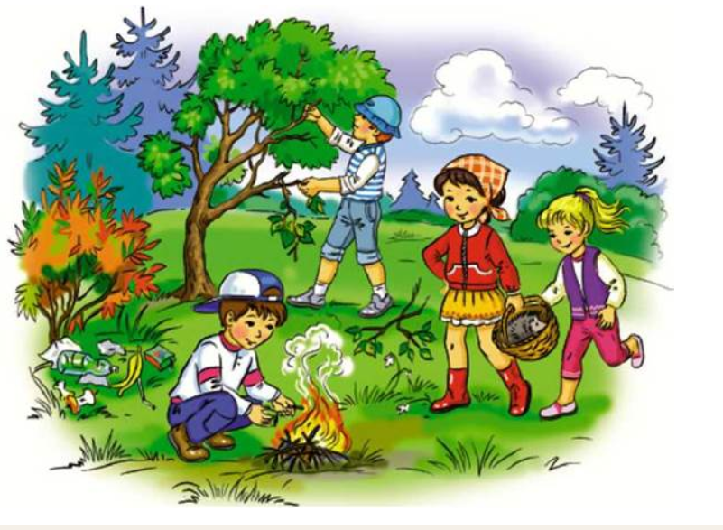

Діагностична робота

ТЕСТОВІ ЗАВДАННЯ З ТЕМИ «ІМЕННИК»

- Доповни речення.
Слова, що є назвами предметів, - це …
А) прикметники Б) дієслова В) іменники

- Познач групу іменників.

А) старіти, біліє, добрішати;
Б) білій , старий, добрий;
В) білизна, старість, доброта.

- Познач словосполучення, у якому всі слова пишуться з великої букви.

А) (Т, т)арас (Ш, ш)евченко;
Б) (М, м)істо (К, к)иїв;
В) (Х, х)арківський (Р, р)айон.

- Познач групу слів, що вживаються лише в множині.
А) олівці, школярі;
Б) двері, ножиці;
В) букварі, зайці.

- Познач групу слів, що вживаються лише в однині.
А) слово, колесо;
Б) м'ясо, молоко;
В) село, серце.

- Познач рядок, в якому записані лише власні іменники.
А) місто, поет, країна;
Б) село Вишневе, бабуся Одарка;
В) Україна, Карпати, Леся Українка.

- Познач рядок, в якому записані назви людей за родом занять.
А) дівчина, брат, дідусь;
Б) художник, директор, інженер;
В) Петро, Марійка, Володимир.

- Познач рядок, в якому записані лише загальні іменники.
А) річка Дніпро, Чорне море;
Б) країна, гори, вулиця;
В) Тарас Шевченко, Чернівці, Десна.

- Познач рядок, в якому записані іменники, що виражають почуття.
А) добрий, веселий, радісний;
Б) сміх, смішний, сміється;
В) радість, смуток, страх.

- Познач групу слів, у якій всі споріднені слова є іменниками.
А) весна, веснянка, весняний;
Б) біг, бігун, пробіжка;
В) плавання, плавальний, плаває.

Вибери правильне висловлювання.

А) Іменники змінюються лише за родами і числами.
Б) Іменники змінюються лише за відмінками.
В) Іменники змінюються і за числами, і за родами, і за відмінками.
- Познач рід іменників: хлоп’я, зайченятко, місце.
А) жіночий рід;
Б) середній рід;
В) чоловічий рід.

- Вибери групу іменників середнього роду.
А) степ, місяць, слово;
Б) серце, літо, зазнайство;
В) бадьорість, сонце, колесо.

Оціни свою роботу:
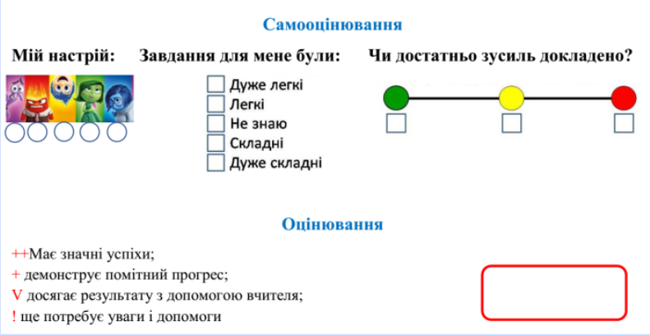

Використані джерела:
- Сюжетні картинки на сайті https://v.gd/Wp2mJl
- Вірші Володимира Лучука . Досліджуємо медіа.
http://audiomama.com.ua/product/698-skilky-richok-v-ukraini-volodymyr-luchuk

